LA FORME DU TEMPS  
L’influence italienne dans le design Mazda

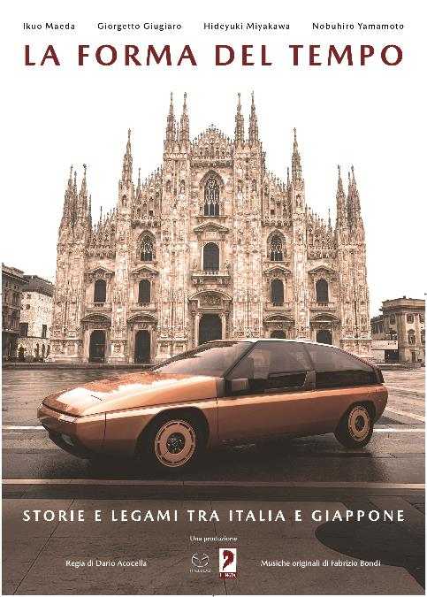

SOMMAIRE

1| INTRODUCTION 3

2| LES ORIGINES DU DESIGN 4

3| La Mazda MX-81 6

4| PERSONNAGES 11

5| ENTRETIENS 16

6| MAZDA MX-30 23

7| Film-documentaire : « LA FORME DU TEMPS » 25

8| ANNEXE 26

1. INTRODUCTION

Venez vous plonger dans l’incroyable histoire d’une rencontre qui tient une place à part dans les cent ans d’histoire de Mazda. Elle relate la rencontre de deux jeunes gens ambitieux qui ont littéralement prédit l’avenir de l’automobile. Une rencontre, fruit de l’alliance du design italien et de la diligence japonaise et d’un réel désir d’innover, d’expérimenter, et de changer la vie de millions d'individus. Pas même le plus talentueux des écrivains n’aurait pu imaginer pareille histoire – tant elle fait la part belle au hasard et à la chance.

De cette rencontre sont nées deux voitures qui, bien qu’appartenant à deux époques distinctes, partagent l’acronyme MX, une désignation réservée à ces modèles Mazda qui créent de nouvelles valeurs en bousculant les conventions : la Mazda MX-81, un concept-car futuriste créé par Bertone en 1981, et le Mazda MX-30, premier véhicule électrique de série de la marque.

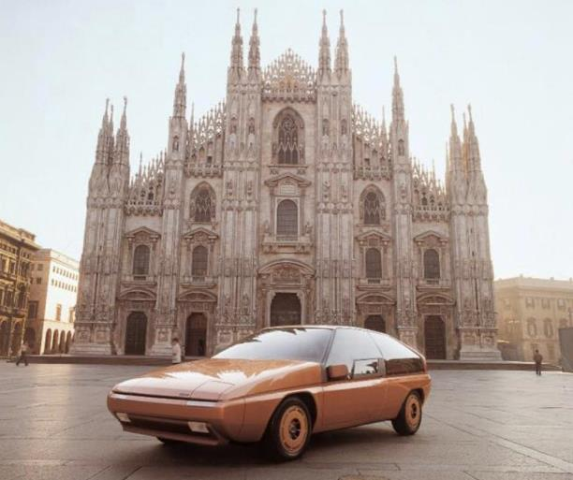 Milan 1981

1. LES ORIGINES DU DESIGN

Chez Mazda, le pont jeté entre l’Italie et le Japon remonte déjà à 1960. Lorsque Hideyuki Miyakawa se rendit au salon de l'automobile de Turin et fit la rencontre de Giorgetto Giugiaro, alors directeur du design chez Bertone, personne n’aurait pu deviner que cette rencontre allait marquer le point de départ d'une longue aventure en commun.

Ce voyage à Turin allait s’avérer déterminant à plus d’un titre. Sur ce salon, Hideyuki rencontra non seulement Giugiaro, mais également une jeune interprète japonais-italien passionnée d'automobile, Maria Luisa « Marisa » Bassano. Ce fut le coup de foudre au premier regard, et c’est par l’entremise de Marisa que Hideyuki fit la connaissance de Tsuneji Matsuda, le Président de Mazda.

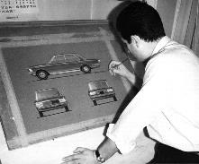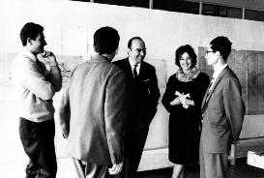Le couple commença très rapidement à jouer les intermédiaires entre les trois principaux « carrossiers » italiens – à savoir les légendaires Bertone, Ghia et Pininfarina – et différents constructeurs automobiles japonais. De quoi intéresser Mazda au plus haut point, lui qui était à la recherche de solutions pour démarquer ses futurs véhicules de tourisme de ses concurrents japonais. Ce premier partenariat entre Mazda et Bertone donna naissance à la Mazda Familia, une compacte à vocation familiale, suivie d’une version berline en 1964 et d'un coupé en 1965. La gamme Familia était l’œuvre du jeune Giorgetto Giugiaro, un nom qui allait devenir une référence de premier plan dans le monde du design automobile en général, et plus particulièrement dans les relations entre l’Italie et le Japon.

Cette alliance de la technologie japonaise et du design italien déboucha sur de grands succès : quelque 400 000 Mazda Familia furent produites entre 1963 et 1968, et dans sa catégorie, cette gamme de modèles s’octroya une part de marché de 44 %. Tout en travaillant sur la Familia, Giugiaro imagina également le design d’une élégante berline futuriste : la Mazda Luce 1966, premier modèle Mazda à être exporté vers l’Europe, qui contribua de manière déterminante à asseoir l’image de Mazda en tant que constructeur automobile animé par la passion du design.

Le partenariat entre Mazda et Bertone se poursuivit même après le départ de Giugiaro chez Ghia, et donna naissance en 1981 à la MX-81. Signifiant « Mazda eXperimental », l’acronyme MX est réservé aux modèles anticonformistes de la marque, qui sont créateurs de nouvelles valeurs en défiant les conventions. La MX‑81 fut lancée à l’occasion du salon de l’automobile de Tokyo, et cette même année, elle fut la vedette d'une célèbre séance photo réalisée sur la Piazza Duomo à Milan. Cette séance photo mythique traduit à la perfection ce dialogue permanent entre la technologie japonaise et le style italien.

Lorsqu’en 2010, Ikuo Maeda, directeur du design chez Mazda, décida de repenser et d'unifier le design de la marque, il avait présente à l’esprit la précédente collaboration de Mazda avec Bertone et Giugiaro. Son père Matasaburo Maeda, également designer chez Mazda, avait lui-même collaboré avec les Italiens à l’époque du modèle Luce. Et malgré leurs approches stylistiques différentes à bien des égards, père et fils partagent tous deux la même admiration pour l’élégance et la sobriété du design italien.

À partir des années 1960, Maeda adopta l’une des caractéristiques clés des designs italiens, à savoir un châssis robuste. L'association de cette approche conceptuelle à la précision du design et du savoir-faire traditionnel japonais - associant des formes naturelles à des lignes fluides et harmonieuses - permit de concilier au mieux les leçons du passé avec la vision de l'avenir de Mazda.

Le centenaire de Mazda et le lancement du nouveau MX-30 en 2020 ont été l’occasion de revenir sur l’histoire des liens entre l’Italie et le Japon, et sur leur importance dans l’évolution du design de la marque japonaise. Depuis cette même année, la restauration de la MX-81 a débuté à Turin, permettant ainsi de boucler la boucle.

1. 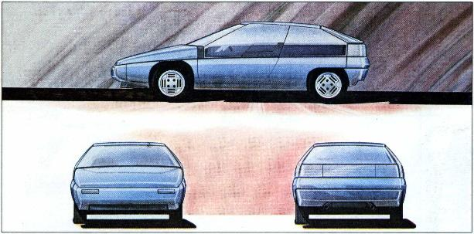La Mazda MX-81

L’acronyme MX (Mazda eXperimental) est réservé aux véhicules les plus atypiques de Mazda, à ceux qui sont porteurs de nouvelles valeurs sans être tributaires des conventions, quel que soit leur type.

Le premier modèle à bénéficier de cet acronyme fut le concept-car Mazda MX-81 Aria, conçu par le designer italien Bertone : le constructeur japonais donna carte blanche au designer pour imaginer le style de ce véhicule tout en tenant compte des contraintes mécaniques propres à ce dernier. Sachant qu’il reposait sur la plateforme de la Mazda 323 de l’époque.

C’est ainsi que Marc Dechamps, alors directeur du design de Bertone, donna naissance à ce petit coupé (de 3,94 m de long) qui affichait une silhouette cunéiforme, typique des véhicules conçus par le carrossier turinois. Mais cette voiture ne se démarquait pas uniquement par sa forme, empruntée au concept Volvo Tundra que Marcello Gandini avait dessiné pour Bertone en 1979. Elle se distinguait tout autant par son style extérieur et intérieur ainsi que par ses solutions technologiques.

À commencer par ses vitrages particulièrement imposants, affleurants à la carrosserie, qui baignaient de lumière l’habitacle. Sans oublier ses phares escamotables, et ses essuie-glaces rétractables. Autre spécificité du design extérieur : les feux arrière verticaux qui recouvraient la quasi-totalité du montant C. Un style audacieux et révolutionnaire, gage d’un coefficient de traînée remarquable, notamment pour l’époque : 0,29.

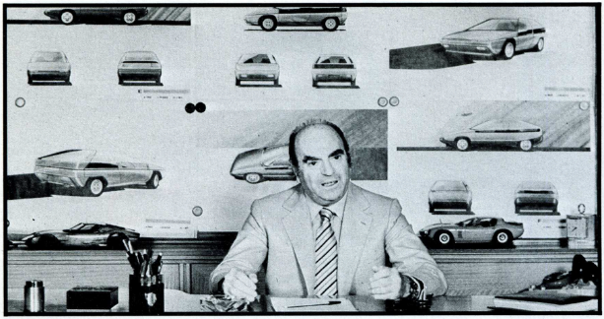

Pour autant, ce n’étaient ni la forme de sa carrosserie ni ses vitres surdimensionnées qui faisaient la singularité de la Mazda MX-81 Aria. La véritable spécificité de ce concept-car japonais résidait dans son volant. Au lieu d’un volant classique, avec branches et colonne de direction, elle était dotée d'une sorte de bande, constituée de petits anneaux en plastique reliés entre eux de manière flexible et intégrée au système de direction assistée, faisant tout le tour d’un tableau de bord de forme rectangulaire où s’affichaient les données de conduite : un mini écran de télévision couleur CRT rétro des plus sympathiques. Les commandes des essuie-glaces, des clignotants, des projecteurs et de l’avertisseur sonore étaient implantées entre l’écran et le volant. Parmi les autres petites merveilles de technologie proposées par cette voiture, citons notamment ses sièges avant capables de pivoter pour faciliter l’accès à la banquette arrière.

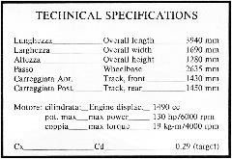Conçue spécifiquement comme un concept-car, la Mazda MX-81 Aria disposait d'un certain nombre d'équipements qu’il aurait été impossible de conserver sur un modèle de série. C’est bien évidemment le cas du volant mais comme nous le savons tous, l’histoire se répète. Sur les concept-cars équipés des tout premiers systèmes de conduite autonome de niveau 4 et 5, les commandes rectangulaires qui se rétractent dans le tableau de bord lorsqu’elles ne sont pas utilisées deviennent un équipement de plus en plus incontournable.

Présentée au salon de l’automobile de Tokyo, la MX-81 symbolise parfaitement ce dialogue permanent entre la technologie japonaise et le style italien.

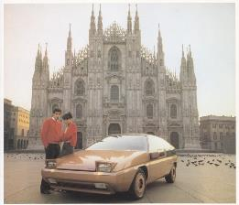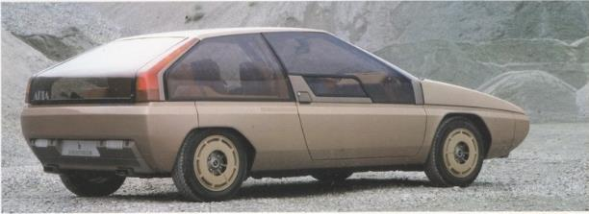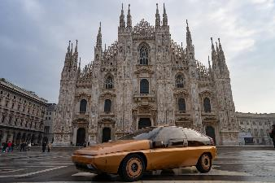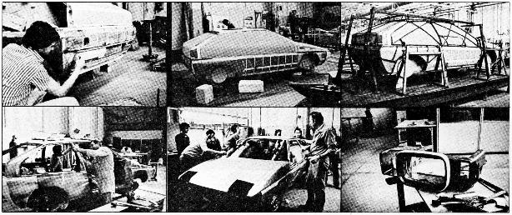

Milan 2021

**Restauration de la MX-81**

La restauration de la MX-81 a été réalisée en deux phases dans le cadre d’une initiative conjointe entre le Japon et l’Italie : le 14 février 2020, cette voiture a été retrouvée dans l’entrepôt de Fuchizaki. Contrairement à beaucoup d'autres prototypes, qui sont mis au rebut une fois la période des salons terminée, la MX-81 a été remisée pendant des années dans l’entrepôt du siège de Mazda, aux côtés des concepts MX-02, MX-03 et RE-Evolve.

Fort heureusement, elle avait été remisée dans de bonnes conditions : bien qu’ayant quelque peu souffert de l’humidité, elle semblait exempte de tout dommage notable. La voiture a été transférée au siège de Mazda, donc à Hiroshima, où elle a fait l’objet d'un contrôle mécanique complet.

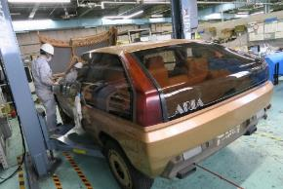L’intervention a principalement consisté à déposer le moteur et à rénover chacune de ses pièces, depuis le radiateur jusqu’au réservoir en passant par la batterie et la pompe à eau. Les freins, le volant et le système électrique ont également fait l’objet d'une révision approfondie. 39 ans après, la MX-81 a été redémarrée puis testée sur circuit. Le 3 mars, deux semaines seulement après sa découverte, elle a embarqué en direction de l’Europe depuis les côtes japonaises.

La seconde phase de sa restauration s’est déroulée à Turin. Les maîtres-artisans de la société SuperStile, créée en 2015 dans le quartier automobile de Turin, ont pris en charge l’ensemble des opérations de conservation. Cette société travaille en étroite collaboration avec des centres de style, des designers et des constructeurs automobiles de tout premier plan au niveau mondial dans le but de construire – ou de rénover – des véhicules d’exposition, des prototypes et des maquettes. L’objectif était de conserver le maximum de matériaux d’origine, et de laisser ainsi apparentes certaines marques du temps.

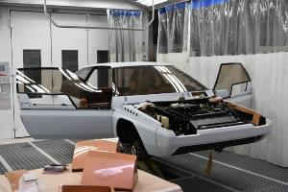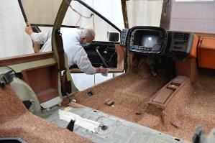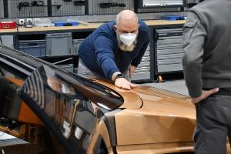Lors de ces travaux de rénovation, SuperStile s’est principalement attachée à redonner à la peinture et aux panneaux de carrosserie leur aspect d'origine. Pour ce faire, elle a scanné la livrée extérieure et l’a comparée en plusieurs points de la carrosserie, puis l’a reproduite à l’identique. Mais son travail ne s’est pas limité à l’extérieur du véhicule. Elle a non seulement éliminé toutes les traces d’humidité présentes sur le garnissage intérieur en cuir mais également entièrement refait les optiques de phares et remis les projecteurs en état de marche. « De ce projet, il restera avant tout l’honneur d’avoir redonné vie à un objet resté dissimulé pendant plus de 40 ans », explique Flavio Gallizio, co-fondateur de Flartech, partenaire de SuperStile, et associé à ce projet de restauration du côté italien.

1. PERSONNAGES

**IKUO MAEDA**

Ikuo Maeda, né le 16 juillet 1959, étudie le design industriel à la faculté de technologie de l’université de Kyoto.

Il rejoint le département du design de Mazda en 1982 et prend les rênes de la division du design d’Hiroshima en 1991. Après un bref séjour à Detroit où il travaille au département des concept-cars de Ford en tant que chef du design, il retourne chez Mazda l’année suivante – en qualité de designer en chef de la RX-8 et de la nouvelle Mazda2. Depuis avril 2009, il occupe le poste de directeur mondial du design de Mazda.

En présentant le concept-car Mazda Shinari au salon de l’automobile de Los Angeles en 2010, Ikuo Maeda initie une nouvelle révolution stylistique des plus courageuses, qui aura un impact direct sur tous les designs de la marque dans les années qui suivront : « Kodo – L’âme du Mouvement ».

Depuis le MX-5, le mythique roadster de Mazda, jusqu’au MX-30, son véhicule 100 % électrique, l’idée qui sous-tend le design Kodo est toujours restée la même : explorer la beauté dynamique et irrésistible du mouvement naturel au sein même d’un objet statique. Le terme « Kodo » désigne littéralement un « battement de cœur », mais dans une autre acception, il signifie également insuffler la vie à une chose ; lui donner une âme.

« Au Japon, nous pensons que les artisans injectent de la vitalité dans leurs créations. Nous sommes convaincus qu’une forme façonnée avec soin et sincérité par la main de l’homme possède une âme », c’est ainsi que Ikuo Maeda explique l’idée centrale qui sous-tend le design Mazda. Ainsi, l’expression « l’Âme du Mouvement » revêt une double signification, qualifiant à la fois l’essence du mouvement et l’« âme » conférée au véhicule par les maîtres-artisans de la marque.

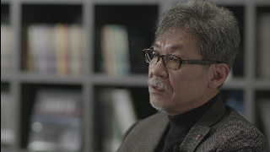En 2020, les Autocar Awards, le plus ancien et le plus célèbre des concours automobiles britanniques, couronne Ikuo Maeda du titre de « Design Hero » (héro du design) et consacre le Mazda MX-5 « Best Affordable Car » (meilleur véhicule abordable). Avec le prix « World Car Design of the Year 2020 » décerné à la Mazda3, cette distinction vient s'ajouter à l’impressionnante série de récompenses reçues par Ikuo Maeda au niveau international.

*« Je ne pense pas qu'il soit exagéré de dire que les voitures sont toute ma vie. »*

*« J’ai eu plusieurs voitures italiennes. Elles sont l’œuvre de designers qui connaissent l’essence même de l'automobile. »*

**Giorgetto Giugiaro**

Giorgetto Giugiaro voit le jour à Garessio, dans la province de Cuneo, le 7 août 1938, dans une famille d’artistes. Son arrière grand-père Paolo, son grand-père Luigi et son père Mario sont tous peintres de fresques dans les églises et les palais.

À l’âge de 14 ans, il déménage à Turin pour y étudier les Beaux-Arts et le dessin technique, puis à l’âge de 17 ans, il est recruté comme apprenti designer au centre de style de Fiat par Dante Giacosa. En 1959, Nuccio Bertone nomme le jeune designer de 21 ans à la tête du centre du style extérieur et cinq ans plus tard, il prend les fonctions de directeur du centre du style et du design de Ghia. À cette époque, on lui doit déjà le design de modèles devenus iconiques, à l’instar de l’Alfa Romeo Giulia GT et de la Maserati Ghibli.

En 1968, Giugiaro crée Italdesign, avec son ami et ingénieur Aldo Mantovani. Cette société est un prestataire de services dans le domaine du style et du design ainsi que dans les secteurs de l’ingénierie, du prototypage et des essais produit. Italdesign est directement associé aux Volkswagen Golf et Passat, aux Lancia Delta et Thema et aux Fiat Panda, Uno et Punto. Dans le cadre de sa seule collaboration avec Fiat, il crée plus de 200 modèles, représentant quelque 50 millions de véhicules en circulation.

En 1972, il met également en place une unité de design industriel, qui sera rapidement intégrée à la marque Giugiaro Design, chargée de réaliser des travaux de design dans toutes sortes de secteurs, s’étendant des transports publics et privés jusqu’aux biens durables et de consommation.

En 2010, Italdesign rejoint le groupe Volkswagen et devient le centre de style et d'ingénierie de la marque en Italie. Giugiaro vend ses dernières actions dans la société en juillet 2015 et crée GFG Style, une société indépendante spécialisée dans le développement de concept-cars et de projets de design automobile. Il est rejoint par son fils Fabrizio, ingénieur et architecte comme lui, qui prend la direction du centre de style et de la recherche.

****Giorgetto Giugiaro s’est vu décerner sept diplômes honorifiques dans le domaine du design et de l’architecture, ainsi que cinq prix Compasso d’Oro par l’ADI, l’association italienne du design industriel. En 1999, il reçoit le titre de « Cavaliere del Lavoro » de la république italienne et est élu « Car Designer of the Century » (designer automobile du siècle).

*« Si vous vous rendez chez un petit carrossier, vous y verrez certaines personnes confectionner des objets de leurs propres mains, et vous aurez vraiment l’impression de les voir façonner une statue. »*

*« Notre rôle était vraiment important à l’époque, car nous étions de véritables architectes automobiles à l’esprit créatif ; tous étaient particulièrement séduits par notre façon de voir des choses, par ce que nous étions à même de leur offrir. »*

**HIDEYUKI MIYAKAWA**

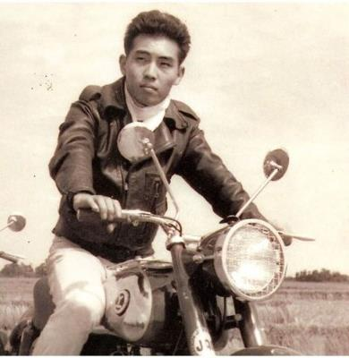Hideyuki Miyakawa naît le 6 juin 1937 à Maebashi au Japon, à environ 120 km au nord de Tokyo. En 1960, il quitte sa ville natale et part en voyage autour du monde avec un ami au guidon d'une moto – une Yamaguchi 125. Après avoir traversé l’Inde et la Turquie, il finit par arriver à Rome dans le courant de l'été – juste à temps pour couvrir les Jeux Olympiques pour le grand journal japonais « Mainichi Shimbun ». Après les Jeux Olympiques, Hideyuki commence à travailler comme correspondant étranger pour différents magazines automobiles spécialisés, dont le prestigieux « Car Graphic ».

Durant sa longue carrière dans le monde automobile, Hideyuki travaille dans toutes sortes de domaines, parmi lesquels l’exportation et la distribution de grandes marques au Japon. En tant que directeur de Suzuki Italia, il remporte le championnat du monde de moto GP dans la catégorie 500 cm3 en 1981 et 1982.

En 1983, Miyakawa change de voie et co-fonde la ferme « Bulichella » dans la municipalité de Suvereto, à Livourne. Un projet axé sur l’agriculture biodynamique et sur le respect de la nature et de l’environnement – un concept extrêmement innovant pour l’époque. Hideyuki devient alors Président du « D.O.C. Wine Consortium of the Val di Cornia » et obtient en 2012 la certification DOCG.

****Aujourd’hui, Hideyuki – père de sept enfants – est considéré comme l'un des principaux initiateurs du succès du design italien au Japon. En 2006, le Président italien Giorgio Napolitano décerne à Hideyuki Miyakawa le titre de « Grand Officier de l’Ordre de l’Étoile de l’Italie » en récompense de son exceptionnelle contribution à l’amitié italo-japonaise et de sa grande sensibilité aux questions humanitaires et à la solidarité entre les peuples. Il devient également Président de la société turinoise Compact où il travaille, en famille, sur des projets de communication et de management sportif. Tout au long de ses trente années d'histoire, Compact s’est vu confier la gestion de l’image de grands champions tels que Jean Alesi et Del Piero et a conduit des partenariats avec des sociétés sportives italiennes et japonaises de tout premier plan.

*« L’automobile était déjà l’une de mes passions. Et j’étais tellement sous le charme de ce type de voiture que je me suis dit que ce serait bien de les voir un jour circuler également sur les routes japonaises. »*

*« Et c’est ainsi qu’a débuté cette extraordinaire aventure. Ma rencontre avec Giorgetto et nos nombreuses années de collaboration. »*

**NOBUHIRO YAMAMOTO**

Nobuhiro Yamamoto a toujours été fasciné par les moteurs et les automobiles : « À l’âge de quatorze ans, je suis tombé sur un article de journal consacré au moteur rotatif de la Mazda Familia, qui a véritablement piqué ma curiosité pour cette technologie. Après m’être documenté en détail sur les principes fondamentaux du moteur rotatif, je me suis immédiatement passionné pour le sujet, et j’ai décidé de faire de cette passion mon métier. »

En 1973, à l’âge de 18 ans, il rejoint le groupe Mazda. Il travaille pendant quarante-cinq ans au siège d’Hiroshima dont vingt-trois ans entièrement dévolus au moteur rotatif. Chargé du développement des deuxième et troisième générations du moteur rotatif de la RX-7, il participe également à la conception du moteur de la 787B, première voiture japonaise à remporter les 24 Heures du Mans en 1991. Par la suite, il travaille au développement des deuxième et troisième générations du MX-5, et pour la quatrième génération de ce modèle, il est nommé directeur de programme. Premier modèle de la marque à décrocher simultanément les prix World Car of the Year (Voiture mondiale de l’année) et World Design Car of the Year, il se veut l’incarnation d’un concept de vie axé sur le plaisir. Une idée que Yamamoto met en pratique par le biais d’un message - simple mais efficace - directement issu des trois valeurs initiales de ce projet : un design époustouflant, un plaisir de conduite à nul autre pareil et une expérience de conduite libératrice comme seule peut l’offrir une voiture légère.

Avec cette quatrième génération du MX-5, Yamamoto a l'opportunité de mettre en œuvre l'approche de co-création propre à Mazda. « Lorsque les gars en production ont vu la première maquette à l’échelle 1, ils ont dit qu’elle était magnifique mais que ce serait vraiment difficile de reproduire en série la forme du capot moteur et du bouclier avec les presses. Ma réponse a été très claire : Pensez-vous que que les clients se contentent de choses qui sont faciles à réaliser ? S’ils nous apprécient, c’est parce que nous sommes capables de créer des choses difficiles, complexes et qui les rendent heureux. »

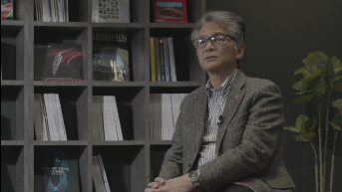Yamamoto a consacré plus de vingt ans de sa vie au MX-5, un modèle devenu l’incarnation même du plaisir de conduite. Entre autres, parce que, comme l’indique lui-même Yamamoto, « Dans notre atelier Mazda, nous ne fabriquons pas un produit mais nous créons une œuvre d’art, qui est le fruit du travail conjoint d'un grand nombre de personnes. »

« *Même dans le cas d'un objet d'une extrême simplicité, c’est son design qui fait son exclusivité et lui confère un réel impact émotionnel. »*

*« Encore aujourd’hui, je parle d’automobile avec de très nombreuses personnes, et c’est grâce aux voitures que ma vie a été aussi riche et continue de l’être. »*

**FLAVIO & ARRIGO GALLIZIO**

Diplômé d'économie de l’université de Turin en 2005, Flavio Gallizio est le fils d’Arrigo, ex-dessinateur du centre de style Bertone, l'un des carrossiers de légende de Turin, à qui l’on doit des modèles aussi célèbres que la Lancia Stratos et les Lamborghini Countach et Miura, et qui a lancé des designers de renom à l’instar de Marcello Gandini et de Giorgetto Giugiaro.

Avec Giugiaro, il crée une école de modélisme dans sa ville natale de Garessio qui, en 2001, déménage à Savigliano. Désormais connue sous le nom de CEMI, European Centre of Industrial Modelling (centre européen du modélisme industriel), cette école offre à de nombreux jeunes la possibilité d’embrasser la carrière de modéliste.

Avec son fils Flavio, Arrigo fonde la société Flartech, qui collabore pendant plusieurs années avec le centre de SuperStile et continue de le faire après la mort d’Arrigo en 2017 : spécialisée dans la recherche et l’acquisition de contrats, Flartech compte des relations et contacts dans le monde entier, qu’elle doit notamment aux liens tissés au fil du temps par la famille Gallizio. Superstile dispose des installations et capacités de production nécessaires pour confectionner des maquettes et prototypes, ainsi que pour procéder à la reconstruction et à la reconstitution de concept-cars et de prototypes. Ce partenariat a débouché sur de nombreuses collaborations avec des constructeurs automobiles de premier plan.

*« La restauration dite conservatrice vise à conserver le maximum de matériaux d’origine tout en laissant apparentes les marques d’usure des matériaux. »*



*« De ce projet, il restera avant tout l’honneur d’avoir redonné vie à un objet resté dissimulé pendant plus de 40 ans. »*

1. ENTRETIENS

**IKUO maeda**

**Q : Quelle est votre relation avec l’Italie, et plus particulièrement avec le design italien ?**

R : Ma relation avec le design italien remonte à un objet en particulier : un ouvre-lettres. Pas n’importe quel ouvre-lettres, le Ameland, conçu en 1962 par Enzo Mari pour Danese. Il illustre de quelle manière, avec un simple mouvement de torsion, on peut obtenir une expression totalement différente – une leçon de simplicité et de sophistication qui m’a profondément marqué. Je pense qu’il doit encore être fabriqué et vendu aujourd’hui, preuve de la modernité de son design. Il est à la fois pratique, fonctionnel et tient facilement dans la main, autant de qualités typiques du design italien. C’est pour cela que je me suis dit « qu’il était la définition même du design ».

J’étais sans doute encore élève au collège quand j’ai commencé à me dire que j'aimerais bien exercer ce métier. Peut-être que si je n'avais jamais vu cet objet, je n'aurais pas choisi le métier de designer et je ne serais pas ici aujourd’hui. Ma rencontre avec cet objet fut un moment déterminant dans ma vie.

**Q : En quoi le design italien contemporain – dans l’automobile ou tout autre secteur – est-il spécial à vos yeux ?**

R : L’Italie est un pays avec des traditions profondément ancrées. Ce que je trouve admirable et tout à fait surprenant, c’est sa capacité à innover - et donc à créer de la nouveauté - tout en restant fidèle à ses traditions. Pour ce faire, il vous faut posséder un très haut niveau de compétences, sinon vous prenez le risque de fabriquer des choses trop excentriques et de vous perdre en chemin. Tout ce dont vous avez besoin, c’est d’un petit détail et d’un vrai sens du goût pour fabriquer de beaux objets tels que celui-ci.

J’ai eu plusieurs voitures italiennes. Comment vous dire ? Elles sont l’œuvre de designers qui connaissent l’essence même de l'automobile. Ils ne cherchent jamais à trop en faire en utilisant des solutions compliquées, ils veillent à préserver le caractère naturel des choses, et donc à utiliser au mieux les matériaux à leur disposition. Les voitures italiennes sont l’expression d'un véritable savoir-faire conjugué à un style de toute beauté. Vous percevez immédiatement qu’elles ont été fabriquées avec amour, d’où le sentiment de chaleur qui s’en dégage. Les designers italiens continuent encore aujourd’hui de réaliser des voitures d’exception.

**Q : Pouvez-vous nous parler de votre première rencontre avec Giorgetto Giugiaro?**

R : À l’époque, mon père travaillait sur la Luce – c’est Bertone qui s'était vu confier ce projet en 1960. Giugiaro et Bertone se rendirent chez Mazda à Hiroshima pour vérifier l'état d’avancement des travaux. J’étais encore élève au collège et c'était la première fois que je rencontrais des étrangers. Non seulement des étrangers mais également des designers de très grande classe. J'étais tout excité et je me suis dit : « Ok, voici donc ces célèbres designers. » Je me souviens encore aujourd'hui de cette réunion. J'étais vraiment très impressionné. Ils étaient très sympas.

Malgré sa célébrité, Giugiaro s’est montré particulièrement gentil et affable. Bien évidemment, je ne comprenais pas ce qu’ils disaient, je ne me souviens même pas s’ils parlaient anglais ou italien. Mais je fus particulièrement impressionné par la passion qui les animait et qu’ils savaient communiquer autour d’eux – par cet enthousiasme caractéristique des Italiens. Voici pourquoi cette rencontre fut vraiment très spéciale à mes yeux.

**Q : Quelle est l'influence du design italien sur votre travail aujourd'hui ?**

R : Cette influence reste particulièrement prégnante. Ainsi, le concept Vision Coupé se voulait, en quelque sorte, un hommage à l’élégance du coupé Luce réalisé pour nous par Bertone. Pour Mazda, le coupé Luce constituait le summum de l’élégance. Pour moi, le concept Vision Coupé incarnait la renaissance de cette élégance, remise au goût de l’époque. Bien évidemment, il ne fut pas simple d'atteindre un tel niveau d'élégance, ce qui explique que le concept Vision ait été conçu avec une sensibilité toute italienne, mais revu à l’aune des standards japonais. C’est en cela que je pense que cette influence reste particulièrement présente.

**Q : Le MX-30 a récemment été dévoilé en Italie, et parallèlement, la MX-81 a fait l’objet d’une restauration. Quels sont, le cas échéant, les liens entre ces deux voitures ?**

La MX-81 était une voiture tellement innovante – que vous aviez l’impression qu’elle allait finir par supplanter tous les autres véhicules. Je venais de rejoindre les rangs de la société, et cette voiture me faisait très forte impression. Je me suis dit : « Cette voiture, c’est la définition même du design automobile ». En termes de style, c’était une voiture révolutionnaire à plus d'un titre. Aujourd’hui encore, elle reste très innovante, et à certains égards, peut-être même qu’aucune autre voiture n’a véritablement réussi à la surpasser. Elle est « l’incarnation même du défi ».

Le préfixe « MX » est, à lui seul, synonyme de « défi » – celui de vouloir créer un véhicule totalement inédit, capable de bousculer les conventions. C’est en ce sens qu'il existe un véritable lien entre le MX-30 et la MX-81. Le MX-30 est le premier véhicule 100 % électrique de Mazda, mais il n’est pas que ça. Ce véhicule est né avec l’ambition d'atteindre de nouveaux sommets – à l’instar de la MX-81. Le MX-30 n’est pas simplement un véhicule électrique, il innove par son système de portes et son aménagement intérieur, autant dire qu’il relève le « défi » à bien des égards. C’est également en cela que nous préparons le terrain et ouvrons de nouveaux horizons au design Kodo, traçant ainsi clairement notre route vers l’avenir.

**Q : Quelle signification les voitures ont-elles pour vous, Maeda-san ?**

R : Les voitures ont toujours occupé une place très importante dans ma vie. Bien évidemment, mon métier, c’est de fabriquer des voitures, mais l'automobile, c’est également ma passion et mon passe-temps favori. Je ne pense pas qu'il soit exagéré de dire que les voitures sont toute ma vie.

**NOBUHIRO Yamamoto**

**Q : Quelle relation avez-vous avec l’Italie ?**

R : L’Italie a toujours été l’un de mes pays favoris, j’ai dû y aller cinq fois – tant pour le travail que pour les vacances avec ma femme. J’ai gardé de formidables souvenirs de ces voyages.

**Q : Que signifie la voiture pour vous ?**

R : Question difficile mais ma réponse sera simple : je crois pouvoir dire en toute honnêteté que la voiture est « l’objet qui définit ma vie ». Je suis passionné par les moteurs et les voitures depuis ma plus tendre enfance. À l’âge de 14 ans, je me suis mis à m’intéresser aux moteurs rotatifs et j’ai commencé à me dire que je pourrais devenir un jour ingénieur automobile. Après mes études, j’ai été engagé par Mazda, où j’ai travaillé au développement de ce type de moteur et sur différents modèles de roadster.

C’est grâce aux voitures que ma vie a été aussi riche et continue de l’être. Par exemple, si j’ai eu l’occasion de rencontrer autant d’Italiens, c’est grâce aux voitures. Les gens me disent souvent : « C’est formidable que vous ayez pu faire de votre passion votre métier. Et c’est génial que cette passion vous aide à surmonter tous les obstacles », ce à quoi je souscris totalement.

**Q : Comment la MX-81 a-t-elle été redécouverte ?**

R : Tout a commencé à la mi-novembre 2019, lorsque j’ai reçu un e-mail de Mazda Italie. Ils m'ont demandé si je connaissais une voiture du nom de « MX-81 ». Mazda souhaitait l’utiliser pour lancer le MX‑30 l’année suivante. C’est la raison pour laquelle dans les bureaux d’Hiroshima, nous avons décidé de nous documenter. Dans les archives du service presse, nous avons découvert que contrairement à la plupart des prototypes, ce modèle-là avait été conservé pendant toutes ces années.

Je me suis rendu compte qu’il s’agissait d'un véhicule aussi précieux qu’important. Ce n’est pas un hasard si elle a été le premier modèle de la marque à bénéficier de l’acronyme MX. J’ai donc décidé d’aller vérifier par moi-même l’état de la voiture. Elle se trouvait dans un entrepôt, dans le quartier de Fuchizaki situé de l’autre côté du fleuve, en face de mes bureaux. Là, sous une bâche bleue, j’ai découvert la MX-81, aux côtés des concepts MX-02, MX-03 et RE-Evolve. La voiture était en bon état et la carrosserie n’était pas trop endommagée.

C’est à ce moment précis que ma curiosité a été piquée : j’ai voulu comprendre toute l’histoire de la relation entre ce prototype, construit en Italie en 1981, et son créateur Bertone. Alors je suis retourné aussitôt en Italie où j'ai commencé mes investigations. Et j’y ai découvert une autre histoire très intéressante, remontant à 1960 : l’histoire de Hideyuki Miyakawa, un jeune Japonais qui avait accompli un voyage entre le Japon et l’Italie cette année-là. Membre éminent du Japan Automobile Hall of Fame, il est reconnu pour avoir jeté un pont entre les designs automobiles italien et japonais. Il est également celui qui est à l’origine du premier rapprochement entre Mazda et Bertone.

**Q : Comment tout cela a-t-il débouché sur le film dont vous êtes l’une des vedettes ?**

R : La relation entre Mazda et l’Italie remonte aux années 1960, soit vingt ans avant la création de la MX‑81. Mais c’est au travers de ces histoires et des liens tissés entre ces personnes que j’ai pu découvrir les origines de la relation entre Mazda et l’Italie. C’est ainsi que j’ai mieux compris la demande que j’avais reçue de l’Italie, le concept dissimulé derrière l’acronyme MX et les liens étroits reliant la MX-81 au nouveau MX‑30, au même titre que ceux rattachant Mazda au design italien.

Le centenaire de Mazda est alors devenu l’occasion idéale de raconter cette histoire absolument cruciale. En janvier 2020, Mazda Europe et Mazda Italie nous ont demandé de présenter le nouveau MX-30 devant la cathédrale de Milan, aux côtés de la MX-81, symbolisant ainsi le lien entre le présent et un passé datant de quarante ans. Nous avons adoré l’idée et décidé d’envoyer la MX-81 en Italie à l’issue des travaux de restauration. C’est ainsi que tout a commencé.

**Giorgetto Giugiaro**

**Q : Comment avez-vous fait vos débuts dans le design automobile ?**

R : Jusqu’à l’âge de 17 ans, je ne m’étais jamais intéressé aux voitures. Je ne pensais pas qu’elles pouvaient avoir quoi que ce soit de prestigieux, moi qui étais issu d'une famille qui attachait davantage d'importance à la peinture – de Michel-Ange et Raphaël notamment - et à tout ce qui datait de l’époque Renaissance. Mon grand-père n’avait pas de voiture, pas plus que mon père qui possédait toutefois une moto. Les voitures étaient un bien réservé « aux riches », et bien au-dessus de nos moyens de l’époque. Je ne portais aucun intérêt à cet objet en tant que tel. Mais lorsque je suis arrivé à Turin et que j’ai fait mon entrée dans le monde de l’ingénierie, j’ai compris que les voitures pouvaient avoir un impact et une influence sur chacun d’entre nous, au même titre que l’architecture, en étant un véritable moyen de représentation – tout comme peut l’être un beau costume.

**Q : Le fait d’être issu d'un milieu artistique a-t-il joué un rôle quant à votre décision de devenir designer ?**

R : Lorsque j’étais écolier, mon père me demandait tous les après-midis de faire un dessin. Mes amis jouaient au football et faisaient tout ce que les enfants de mon âge avaient l’habitude de faire, mais moi je dessinais. Cela m’a appris à travailler vite : je faisais deux ou trois dessins et j’en donnais un à mon père, de manière à pouvoir passer le reste de l’après-midi à jouer avec mes amis. Mon père m’a également fait suivre des cours du soir en dessin technique. Il me disait que c’était bien de savoir dessiner un portrait ou un paysage, mais que si je devais dessiner une table ou une chaise, je ne pourrais pas le faire sans comprendre la notion de troisième dimension. Et pour y arriver, je devais connaître le sujet.

**Q : Comment vous vous êtes-vous retrouvé chez Bertone ?**

R : J’avais 20 ans, et j’étais à quelques mois de partir au service militaire quand je suis allé au salon de l'automobile de Turin. J’y ai rencontré un ami qui travaillait pour le carrossier Bertone, et lui ai proposé de réaliser des illustrations de voitures Bertone pour des posters et autres supports promotionnels afin d’arrondir mes fins de mois.

Bertone m’a demandé ce que je faisais, et lorsque je lui ai expliqué que je réalisais des croquis pour Fiat, il m’a demandé de lui montrer quelques échantillons de mon travail. Je lui ai donné un dessin mais il n’a pas voulu croire que j’en étais l’auteur. Alors je lui ai demandé de me confier une tâche, afin de lui montrer de quoi j’étais capable. Il m’a fourni une description succincte d'une voiture à partir de laquelle j’ai réalisé, comme à mon habitude, des vues de profil, en plan et en perspective, que je lui ai ensuite remises. Il ne m’a rien dit si ce n’est qu’il me recontacterait la semaine suivante.

La semaine suivante, il m’a appelé et m’a dit qu’il aimait la voiture que j’avais dessinée. J’étais stupéfait, et il m’a dit qu’il devait réaliser l’étude d'une voiture. Il a pris mon croquis du châssis et m’a demandé de le développer le soir même.

Un jeune homme à qui l’on confie une tâche d'une telle importance ressent une extrême fierté qui le pousse à s’organiser et à repousser les limites de ses capacités. Pour autant, j’estime avoir eu de la chance de tomber sur un carrossier dirigé par son propriétaire et non par une quelconque société. Une personne très pragmatique, même d'un point de vue économique, car il est facile d’accomplir des choses lorsque vous disposez du budget nécessaire. En travaillant pour Bertone, j'ai été confronté à toutes sortes de situations qui m’ont permis d’acquérir une grande ouverture d’esprit, et une réelle capacité à apprendre rapidement et à me débrouiller par moi-même.

**Q : En quoi les méthodes de travail ont-elles évolué depuis cette époque ?**

R : La voiture a toujours été un objet de fascination et de rêve. Après la guerre, ceux qui avaient les moyens voulaient posséder quelque chose d’exclusif. Les voitures produites en grande série étaient simples, légères et tout sauf sophistiquées dans un souci de réduction des coûts. C’est alors que ces carrossiers sont arrivés sur le devant de la scène, en proposant des voitures aux formes plus travaillées, gage d’une personnalisation et d’une exclusivité accrues. Les carrossiers sont là pour répondre aux attentes de ceux qui aspirent à quelque chose de différent – la même mécanique mais sous une robe différente.

Il fut un temps où la production de ces carrossiers était encore confidentielle – un seul châssis associé à un moteur, voire même un simple châssis en bois. Cette situation a évolué au fil du temps mais dans les années 1950, je fabriquais encore des châssis en bois. Je peux dire que j’ai bien connu cette époque incroyable, cette façon de travailler qui permettait de répondre aux besoins des clients et de créer des emplois. Nous avions un rôle important à jouer : à l'époque, toutes les marques ont suivi notre exemple et mis en place de petits centres de design.

Avec l’émergence des nouvelles technologies, les robots peuvent désormais remplacer l’Homme dans bien des domaines. Mais si vous vous rendez chez un petit carrossier, vous y verrez encore certaines personnes confectionner des objets de leurs propres mains, et façonner par exemple un bouclier de véhicule à la manière d’une statue. »

**Q : Comment s’est passée votre première rencontre avec Hideyuki Miyakawa ?**

R : J’ai rencontré Hideyuki Miyakawa en 1960 sur le salon de l’automobile de Turin, et il a tout de suite eu en tête de convaincre les constructeurs automobiles japonais de faire appel aux centres de style de Ghia, Bertone et Pininfarina pour concevoir leurs véhicules. Miyakawa est arrivé chez Bertone en compagnie de son interprète, qui allait devenir sa future femme, et qu’il avait rencontrée sur le salon. Il a présenté cette marque baptisée Toyo Kogyo, qui deviendrait ultérieurement Mazda. Nous sommes devenus amis tandis que Hideyuki a offert à Bertone l’opportunité de réaliser des designs pour un constructeur automobile japonais. Lorsque j’ai quitté Bertone, nous nous sommes retrouvés chez Ghia et, après avoir transformé Italdesign en centre de recherche et de style, nous avons convenu de présenter les designs de notre petite entreprise - qui avait lancé sa production en indépendant - à différentes marques japonaises.

**Q : En quoi les marchés automobiles japonais et européen étaient-ils différents au début des années 1960 ?**

R : Après la guerre, les soldats et officiers américains présents au Japon conduisaient des voitures américaines. C’est donc tout naturellement que l'industrie japonaise s’est tournée vers les modèles américains. Mais comme les constructeurs ne tenaient pas compte de l’exiguïté des routes japonaises, les designs de leurs véhicules s’avéraient quelque peu disproportionnés. Les Japonais se sont aperçus que l’Italie et l’Europe présentaient davantage de similitudes avec leur pays, et disposaient d'une solide industrie artisanale avec laquelle ils pourraient collaborer pour fabriquer des voitures. Bien évidemment, Toyota ne pouvait pas se contenter d’aller chez Fiat pour faire produire ses véhicules, mais il pouvait en revanche demander à Pininfarina, Ghia ou Bertone de l’aider à créer des designs mieux adaptés à son pays. Notre rôle était vraiment important à l’époque, car nous étions de véritables architectes automobiles à l’esprit créatif ; tous étaient particulièrement séduits par notre façon de voir des choses, par ce que nous étions à même de leur offrir. »

**Q : En dehors de vos goûts personnels, quels sont les principes fondamentaux auxquels doit obéir le design d’un véhicule ?**

R : Ma principale qualité a toujours été d’être très « technique », car les voitures que je dessinais étaient destinées à être produites en série. Pour fabriquer une voiture, vous devez savoir de quel type de produit il s’agit, quel est son poids, combien elle coûte et comment elle est équipée. La recette et les méthodes de fabrication d'une voiture restent les mêmes : fabriquer un modèle carré ou rond, c’est la même chose, peu importe la nature de l’objet, car au final, il est constitué de multiples points reliés entre eux qui forment une courbe ou une ligne droite.

Mais il me fallait proposer des formes différentes de celles proposées sur le marché, et produire quelque chose de radicalement différent afin de ne pas être accusé de plagiat. Lorsque j’ai quitté Bertone, j'étais habitué à certaines formes, et lorsque je suis passé chez Ghia, j’ai dû évoluer afin qu’on ne puisse pas me reprocher de faire des voitures aux airs de Bertone.

J’ai dû aller à l’encontre de ma propre façon de faire, adopter une approche différente de celle qui était la mienne jusqu’alors. C'était un risque, mais pas seulement : c'était un véritable défi que je me lançais à moi-même, en voulant changer, tout en sachant que je m’exposais à des retours négatifs. Les idées et les choses résistent au changement, et vos propres façons de penser et de voir les choses font partie des habitudes les plus difficiles à changer. Faire preuve d'un esprit ouvert et mesuré, dans la musique comme dans tous les domaines – voilà ce qui est important.

1. 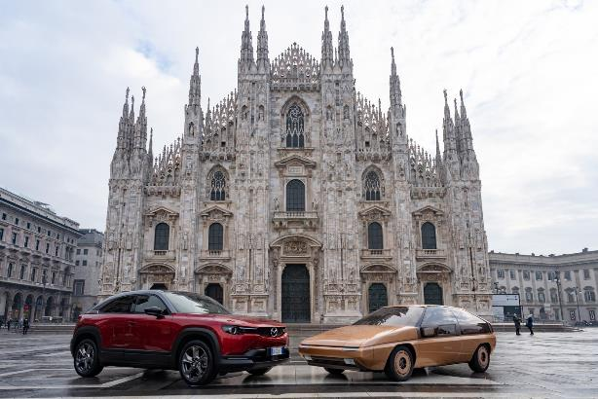MAZDA MX-30

Avec l’arrivée du Mazda MX-30, l’acronyme MX a fait son grand retour sur un modèle de série après plus de dix ans. En tant que premier véhicule électrique de série de Mazda, le MX-30 incarne un nouveau chapitre de l’histoire de la marque. Il adopte toutes les lignes superbement travaillées du design Kodo, qui puise son inspiration dans l’énergie du mouvement et les lignes harmonieuses présentes dans tout notre environnement.

Ce véhicule se distingue par une silhouette acérée, caractérisée par une forme empreinte à la fois de robustesse et d'élégance qui offre ce dynamisme irrésistible qui fait le charme des SUV, associée au concept « Human Modern ». L’élaboration d'un tel design a donné lieu à toute une série d’approches stylistiques exclusives. D’une sobriété sans compromis, le design extérieur du véhicule met pleinement en valeur sa beauté naturelle, tandis que les portes à ouverture antagoniste et la vaste surface vitrée soulignent le caractère résolument ouvert et spacieux de l’habitacle.

L'intérieur est conçu pour donner le sentiment aux occupants d’être « unis par l’espace », et se dote d’une console centrale flottante et de matériaux exclusifs destinés à réduire au minimum l'impact environnemental. Les garnissages de porte utilisent des fibres issues de bouteilles en plastique recyclé tandis que le liège héritage utilisé pour le casier de la console centrale provient d’écorce d’arbres non abattus. Mazda a également remplacé le garnissage en cuir véritable des sièges par une alternative vegan.

Qu’il s'agisse des matériaux, de la fonctionnalité intérieure, de la technologie embarquée ou du design, tout au sein de l’habitacle contribue à créer un environnement à la fois spacieux et ouvert sur l’extérieur qui procure un réel sentiment de sérénité aux occupants – dès l’ouverture des portes, pendant le trajet et à la descente du véhicule.

S'agissant de sa motorisation, le MX-30 inaugure une nouvelle technologie de propulsion électrique baptisée e-Skyactiv. En version traction, le MX-30 développe une puissance maximale de 107 kW/145 ch pour un couple maximum de 270,9 Nm, et accélère de 0 à 100 km/h en 9,7 secondes. Affichant une consommation de 19 kWh/100 km, la batterie lithium-ion de 35,5 kWh garantit au MX-30 une autonomie de 200 km[1] en cycle mixte (WLTP).

1. Film-documentaire : « LA FORME DU TEMPS »

**SYNOPSIS**

Un enfant se faufile dans une pièce plongée dans la pénombre. Il est seul, et tout ce qui l’entoure est recouvert de poussière. Un bâche blanche dissimule un gros objet mystérieux.

Le garçon retire la bâche de toutes ses forces et reste stupéfait par le spectacle qu’il découvre : une étrange voiture qui semble tout droit sortie d'un passé futuriste. Il ouvre la porte, monte à bord et commence à toucher le volant rectangulaire type « Formule 1 », le tableau de bord semblable à un écran de télévision, les sièges pivotants. Il s’agit de la Mazda MX-81 Aria.

Lorsque l’enfant parcourt de la main l’intérieur du véhicule, son esprit commence à vagabonder. Il distingue les mains expertes des maîtres-artisans japonais (takumi) soignant à la perfection le moindre détail. Il voit les différentes parties du véhicule s’assembler sur la chaîne de montage. Et il aperçoit cinq hommes – Hideyuki Miyakawa, Giorgetto Giugiaro, Ikuo Maeda, Nobuhiro Yamamoto, et Flavio Gallizio – racontant une histoire. Leur propre histoire, directement liée à l’univers de Mazda et à l’acronyme MX.

Tandis que l’esprit de l’enfant continue de vagabonder, nous nous apercevons que le véhicule qui sort de la chaîne de production n’est pas la MX-81 à bord de laquelle il est monté au début du film, mais le MX‑30. Au terme de ce voyage, nous retrouvons ce même garçon, désormais devenu un homme, sortant d’un MX-30.

Une fois à l’extérieur, il n’est plus dans cette pièce semi-obscure, mais en face de la cathédrale de Milan, à l’endroit précis où a été prise cette photo mythique de la MX-81 en 1981. Qu’est-il donc arrivé ? Notre personnage a fait un voyage dans le temps.

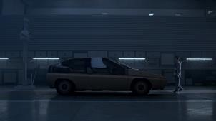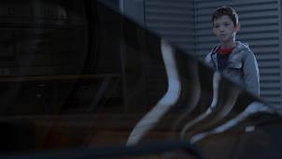

1. ANNEXE

**lungta film**

Lungta Film est une société de production de films, d'émissions de télévision et de pièces de théâtre. Cette société crée, développe et produit des projets artistiques et audiovisuels. Elle sélectionne avec soin ses projets de création dans l’optique de développer de nouvelles approches diversifiées de storytelling dans le domaine du divertissement.

Elle compte plusieurs œuvres théâtrales à son actif en tant que producteur indépendant, parmi lesquelles :

- Auntie & Me, de Fortunato Cerlino, avec à l'affiche Alessandro Benvenuti et Barbara Valmorin, une pièce qui a été jouée pendant plus de trois ans dans quelques-uns des théâtres nationaux et régionaux les plus importants d’Italie.

- Giulio Cesare, de Andrea Baracco, qui a fait ses débuts au Teatro di Roma et représenté l’Italie au Festival international du Globe Theatre à Londres, à l’occasion des Jeux Olympiques de Londres en 2012.

Lungta Film a également produit des clips vidéo pour plusieurs artistes dont Le Vibrazioni, Marta sui Tubi et Samuele Bersani. Par ailleurs, cette société a produit différents documentaires (La terra dei lupi de Fabio Luongo en 2011) et courts métrages (Corri Danilo de Michele Carrillo, avec Giorgio Pasotti, qui a remporté un David di Donatello en 2004, et Dannato Rock de Fabio Luongo en 2012, interprété par le groupe Le Vibrazioni).

Parmi ses productions cinématographiques, citons notamment :

- Senza Nessuna Pietà (2014) avec la collaboration de Rai Cinema et de PKO srl, première œuvre de Michele Alhaique. Ce film a été présenté lors de la 71ème Mostra de Venise dans la section Venezia Orizzonti, lors du Festival du film de Toronto et à l’occasion d'autres festivals internationaux du film. Il a été distribué en Italie par BIM.

- Un giorno all’improvviso (2018), premier film réalisé par Ciro D’Emilio, qui a été présenté dans la section Venezia Orizzonti à l’occasion de la 75ème Mostra de Venise. Distribué par Nomad Entertainment, ce film a également été sélectionné dans de nombreux autres festivals internationaux.

- PadreNostro (2020) de Claudio Noce, avec la participation de PKO Cinema & Co., de Tendercapital Productions et de Vision Distribution. Pour ce film présenté en compétition lors de la 77ème Mostra de Venise, Pierfrancesco Favino a remporté le prix Coppa Volpi du meilleur acteur.

**DARIO ACOCELLA – RÉALISATEUR**

Dario Acocella est né à Naples en février 1979. Diplômé en cinéma du DAMS de l’université Roma Tre, il débute sa carrière comme assistant réalisateur sur les séries télévisées TV Orgoglio 2 et Orgoglio 3, toutes deux diffusées sur la Rai 1. Il fait ses premiers pas de réalisateur avec le court-métrage Chimaera, couronné lors du Festival du film international de Braunschweig en 2001.

En 2005, il commence à travailler comme assistant réalisateur sur d'importantes productions pour le cinéma et la télévision, dont les séries Gente di mare 2 et Fidati di me, également diffusées sur la Rai 1. En 2005 également, il écrit et réalise son premier documentaire pour la télévision, intitulé L’isola dei venti. Entre 2005 et 2010, il réalise des clips vidéo pour plusieurs artistes dont Irene Grandi, Fabio Concato et BG.

En 2013, Dario Acocella écrit et réalise le film-documentaire Ho fatto una barca di soldi, consacré à la vie de l’artiste Fausto Delle Chiaie. Ce film est sélectionné en compétition lors de la Mostra de Venise dans la catégorie Prospettive Doc Italia. Plusieurs autres de ses œuvres feront également partie de la sélection de ce prestigieux festival du film, dont son court-métrage Good Food en 2017. Le court-métrage Il Dono est présenté en 2019 au Pavillon italien lors de la Mostra de Venise. Cette même année, Acocella réalise deux autres documentaires : L’Aquila, 03:32 - La generazione dimenticata, destiné à marquer le dixième anniversaire du tremblement de terre de L’Aquila, et Big North, un film-documentaire sur Paolo Cognetti.

Il travaille actuellement sur son premier film de fiction intitulé Aria, dont il est à la fois l’auteur et le réalisateur.

1. L'autonomie réelle dépend de différents facteurs, parmi lesquels le style de conduite, la vitesse, le trajet, la charge, la température ambiante et l’utilisation des équipements électriques du véhicule (climatisation, sièges chauffants, etc.)